УТВЕРЖДЕНО:
Директор
МУ «Дирекция спортивных сооружений»
________________ С.В. Стрекаловский
«09» сентября 2026г.

ИЗВЕЩЕНИЕ

Муниципальное учреждение «Дирекция спортивных сооружений» муниципального образования городской округ Люберцы Московской области извещает о проведении открытого аукциона в электронной форме на право размещения и эксплуатации объекта по организации досуга населения (всесезонное пространство – площадка для частных мероприятий) на части земельного участка с кадастровым номером 50:22:0000000:92464, расположенного на территории Городского округа Люберцы Московской области.
Организатор приглашает всех лиц, заинтересованных в заключении договора на право размещения и эксплуатации объекта по организации досуга населения (всесезонное пространство – площадка для частных мероприятий) на части земельного участка с кадастровым номером 50:22:0000000:92464, расположенного на территории Городского округа Люберцы Московской области, подавать заявки на участие в электронном аукционе, информация о котором указана ниже, в соответствии с предметом аукциона (лотами) и в соответствии с процедурами и условиями, приведенными в настоящем извещении.
Порядок проведения аукциона, права и обязанности сторон, условия размещения и эксплуатации объекта, ответственность сторон, основания и порядок расторжения договора определяются исключительно текстом договора (приложение к извещению) и настоящим извещением.
Раздел 1
Общие положения
1.1. Общие положения извещения о проведении электронного аукциона определяются информационной картой аукциона:

№ п/п | Вид информации | Содержание информации
1. | Вид и форма проведения торгов | Электронный аукцион
2. | Предмет аукциона | Право на заключение договора на размещение и эксплуатацию объекта по организации досуга населения (всесезонное пространство – площадка для частных мероприятий) на части земельного участка с кадастровым номером 50:22:0000000:92464, расположенного на территории Городского округа Люберцы Московской области.
3. | Основание для проведения электронного аукциона | Приказ МУ «Дирекция спортивных сооружений» от 09.09.2026 № 28 «О проведении аукциона в электронной форме на право размещения и эксплуатации объекта по организации досуга населения (всесезонное пространство – площадка для частных мероприятий) на части земельного участка с кадастровым номером 50:22:0000000:92464, расположенного на территории Городского округа Люберцы Московской области».
4. | Организатор электронного аукциона | Муниципальное учреждение «Дирекция спортивных сооружений» муниципального образования городской округ Люберцы Московской области
4. | Местонахождение (адрес) | 140000, Московская область, Городской округ Люберцы, г. Люберцы, Октябрьский проспект, д.202.
4. | Контактный телефон организатора | 8-495-567-43-74
4. | Адрес электронной почты | torpedostadium@gmail.com
4. | Адрес официального сайта организатора электронного аукциона в информационно-телекоммуникационной сети Интернет | https://www.dss-luber.ru/
4. | Контактное лицо (ФИО) ответственного должностного лица | Стрекаловский Сергей Владимирович – Директор МУ «Дирекция спортивных сооружений»
5. | Единый портал торгов Московской области | easuz.mosreg.ru
6. | Адрес электронной торговой площадки | Электронная площадка www.rts-tender.ru.  Общество с ограниченной ответственностью  «РТС-тендер», ИНН 7710357167, КПП 773001001  Место нахождения: 121151, г. Москва, набережная Тараса Шевченко, д. 23А, этаж 25, помещение №1.  Адрес сайта: www.rts-tender.ru.  Адрес электронной почты: iSupport@rts-tender.ru
7. | Аукционная комиссия | Утверждена Приказом муниципального учреждения «Дирекция спортивных сооружений» муниципального образования городской округ Люберцы Московской области от 09.09.2026 № 29
8. | Размер обеспечения заявок (задатка), сроки и порядок его внесения. Реквизиты для перечисления задатка | Требуется обеспечение заявок на участие в аукционе в виде задатка в размере 100 (сто) процентов от начальной (минимальной) цены лота - 718 700 (семьсот восемнадцать тысяч семьсот) рублей 00 копеек.  Задаток на участие в открытом аукционе в электронной форме на право размещения и эксплуатации объекта по организации досуга населения (всесезонное пространство – площадка для частных мероприятий) на части земельного участка с кадастровым номером 50:22:0000000:92464, расположенного на территории Городского округа Люберцы Московской области вносится на электронную торговую площадку в порядке, утвержденном регламентом электронной торговой площадки.  Реквизиты для перечисления задатка:  р/сч 40702810512030016362  к/с 30101810445250000360  Наименование банка получателя: Филиал "Корпоративный" ПАО "Совкомбанк"  БИК 044525360  Получатель: ООО "РТС-тендер"  ИНН 7710357167 КПП 773001001  Назначение платежа: Внесение гарантийного обеспечения по Соглашению о внесении гарантийного обеспечения, № аналитического счета _____________. Без НДС.
9. | Начальная минимальная цена договора (цена лота) | 718 700 (семьсот восемнадцать тысяч семьсот) рублей 00 копеек (сумма в размере годовой платы по Договору).
10. | Шаг аукциона | 5% от начальной минимальной цены лота
11. | Место размещения аттракциона или иного объекта по организации досуга населения (адресный ориентир), площадь, специализация и характеристики объекта | Адресный ориентир зоны размещения объекта: часть земельного участка с кадастровым номером  50:22:0000000:92464, расположенного по адресу: Московская область, Городской округ Люберцы, дер. Мотяково, Детский оздоровительный лагерь "Звездочка" (согласно схеме Рис.1,2).  Вид объекта: Объект по организации досуга населения (всесезонное пространство – площадка для частных мероприятий), не являющийся объектом капитального строительства, предназначенный для проведения частных мероприятий. Некапитальное строение, сооружение, которое не имеет прочной  связи с землей и конструктивные характеристики которого позволяют осуществить его перемещение и (или) последующую сборку без соразмерного ущерба назначению и без изменения основных  характеристик строений, сооружений.  Параметры и характеристики некапитального объекта: Быстровозводимое некапитальное сооружение, предназначенное для проведения мероприятий, включающее в себя обустройство прилегающей территории.  Объект не имеет заглубленного фундамента и прочной связи с землей. Перемещение (демонтаж) возможно без нанесения несоразмерного ущерба его назначению.  Тип объекта: Объект для проведения мероприятий, включающий в себя основной зал, вспомогательные помещения, санузел, открытую площадку перед строением.  Площадь земельного участка под размещение: 6000 кв. м. (Рис.2).  Срок установки некапитального Объекта в течение 2 (двух) месяцев с даты заключения договора.  Период размещения некапитального Объекта: круглогодично (7 дней в неделю).  Размещение объекта осуществляется в соответствии со Схемой размещения Рис.3, где:  №1-основной объект;  №2 -прилегающая территория.
12. | Внешний вид аттракциона или иного объекта по организации досуга населения | Согласно эскизному проекту Рис. 4 Раздела №2 Извещения
13. | Дата и время начала подачи заявок на участие в электронном аукционе  Дата и время окончания подачи заявок на участие в электронном аукционе | Место приема/подачи Заявок:  электронная площадка www.rts-tender.ru.  Дата начала подачи заявок:  10.09.2026 года с 09 час.00 мин. (Подача Заявок осуществляется круглосуточно)  Дата окончания подачи заявок:  11.10.2026 года в 17 час. 00 мин.
14. | Форма заявки и перечень входящих в нее документов | Информация указана в разделе 3 настоящего извещения
15. | Порядок подачи заявки | Информация указана в разделе 3 настоящего извещения
16. | Порядок оформления участия в аукционе | Информация указана в разделе 3 настоящего извещения
17. | Срок рассмотрения заявок на участие в электронном аукционе | 12.10.2026 с 09 час. 00 мин. – 17 час.00 мин.
18. | Дата размещения протокола о допуске или не допуске к участию в аукционе | 13.10.2026 года
19. | Дата и время проведения электронного аукциона | 14.10.2026 года в 11час.00 мин.
20. | Порядок определения победителя электронного аукциона | Информация указана в разделе 3 настоящего извещения
21. | Документ, выдаваемый по результатам проведения аукциона | Договор на право размещения и эксплуатацию объекта по организации досуга населения (всесезонное пространство – площадка для частных мероприятий) на части земельного участка с кадастровым номером 50:22:0000000:92464, расположенного на территории Городского округа Люберцы Московской области
22. | Срок заключения договора  Срок подписания победителем договора | Информация указана в разделе 3 настоящего извещения
23. | Форма, сроки и порядок оплаты по договору | Информация указана в разделе 3 настоящего извещения
24. | Решение об отказе от проведения электронного аукциона | Информация указана в разделе 3 настоящего извещения
25. | Указание на то, проводится ли аукцион среди субъектов малого или среднего предпринимательства | Аукцион проводится среди субъектов малого или среднего предпринимательства

Информация о проведении аукциона в электронной форме размещается на Официальном сайте Российской Федерации в информационно-телекоммуникационной сети «Интернет» для размещения информации о проведении торгов: www.torgi.gov.ru ГИС ТОРГИ (далее – Официальный сайт торгов), а также на сайте Оператора электронной площадки: www.rts-tender.ru. Все приложения к Документации об аукционе в электронной форме являются ее неотъемлемой частью.
Порядок регистрации на электронной площадке: Для обеспечения доступа к участию в аукционе в электронной форме Заявителям необходимо пройти процедуру регистрации в соответствии с Регламентом электронной площадки Оператора электронной площадки, который размещен на сайте www.rts-tender.ru. (далее – электронная площадка).
Регистрация на электронной площадке Заявителей для участия в аукционе осуществляется ежедневно, круглосуточно, но не позднее даты и времени окончания срока приема/подачи Заявок.
Регистрация на электронной площадке осуществляется без взимания платы.
Регистрации на электронной площадке подлежат Заявители, ранее не зарегистрированные на электронной площадке или регистрация которых на электронной площадке была ими прекращена.

Раздел 2
Сведения об объекте по организации досуга населения
(перечень лотов)

Лот № 1 Всесезонное пространство – площадка для частных мероприятий.

N | Наименование объекта по организации досуга населения в соответствии со схемой размещения таких объектов | Адресные ориентиры аттракциона или иного объекта по организации досуга населения | Тип объекта по организации досуга населения | Размер/общая площадь объекта по организации досуга населения, м/кв. м | Срок действия договора
1 | 2 | 3 | 5 | 6 | 7
 | Вид объекта: Объект по организации досуга населения (всесезонное пространство – площадка для частных мероприятий), не являющийся объектом капитального строительства, предназначенный для проведения частных мероприятий. Некапитальное строение, сооружение, которое не имеет прочной связи с землей и конструктивные характеристики которого позволяют осуществить его перемещение и (или) последующую сборку без соразмерного ущерба назначению и без изменения основных  характеристик строений, сооружений.  Параметры и характеристики некапитального объекта: Быстровозводимое некапитальное сооружение, предназначенное для проведения мероприятий, включающее в себя обустройство прилегающей территории.  Объект не имеет заглубленного фундамента и прочной связи с землей. Перемещение (демонтаж) возможно без нанесения несоразмерного ущерба его назначению.  Срок установки некапитального Объекта в течение 2 (двух) месяцев с даты заключения договора.  Период размещения некапитального Объекта: круглогодично (7 дней в неделю).  Размещение объекта осуществляется в соответствии со Схемой размещения Рис.3, где:  №1-основной объект;  №2 -прилегающая территория. | Адресный ориентир зоны размещения объекта: часть земельного участка с кадастровым номером  50:22:0000000:92464, расположенного по адресу: Московская область, Городской округ Люберцы, дер. Мотяково, Детский оздоровительный лагерь "Звездочка" (согласно схеме Рис.1,2). | Тип объекта: Объект для проведения мероприятий, включающий в себя основной зал, вспомогательные помещения, санузел, открытую площадку перед строением. | Площадь земельного участка под размещение: 6 000 кв. м (Рис.2) | Период размещения некапитального Объекта: круглогодично (7 дней в неделю).  Срок действия Договора - 15 лет

Схема земельного участка с кадастровым номером 50:22:0000000:92464.
Адресный ориентир места размещения объекта: Московская область, Городской округ Люберцы, дер. Мотяково, Детский оздоровительный лагерь «Звездочка».

Рис. 1. Схема земельного участка

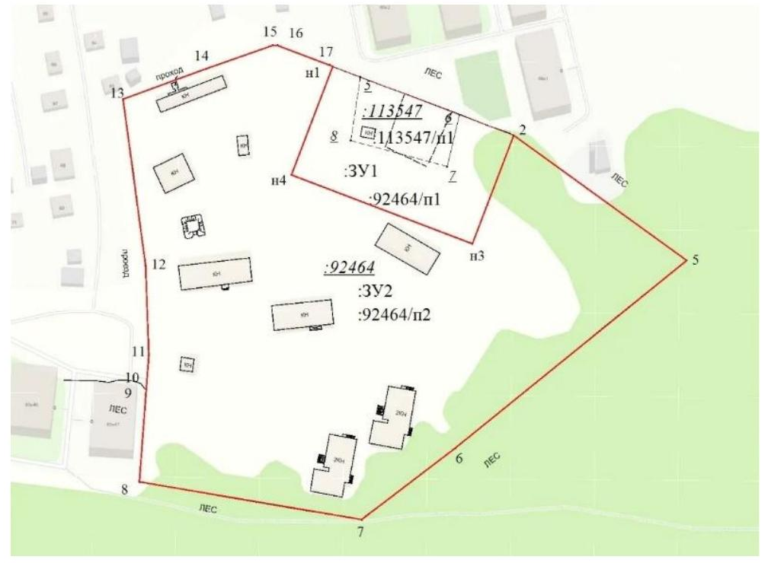

Рис. 2 Схема места размещения
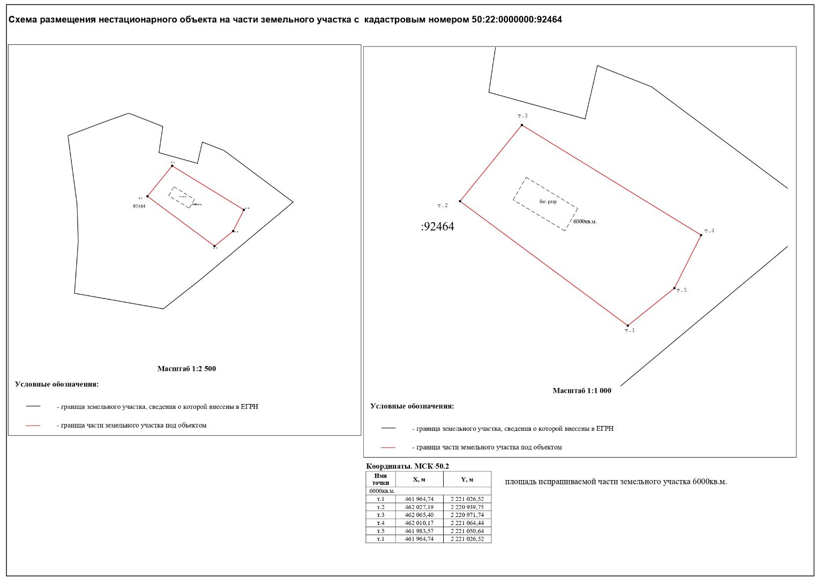

Рис. 3 Схема размещения объекта, где:
№1-основной объект;
№2 -прилегающая территория.
.

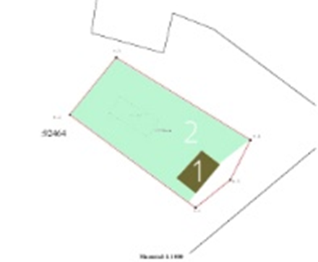

Рис. 4 Внешний вид объекта – эскиз.

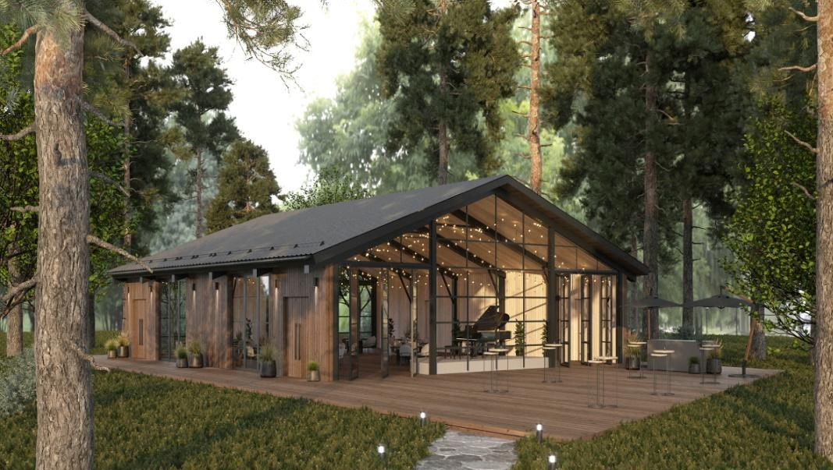

Раздел 3
Условия участия в Электронном аукционе

3.1. Заявителем может быть любое юридическое лицо независимо
от организационно-правовой формы, формы собственности, места нахождения, а также места происхождения капитала или физическое лицо,
в том числе индивидуальный предприниматель, а также физическое лицо, применяющее налоговый режим «Налог на профессиональный доход», зарегистрированные и аккредитованные на Электронной торговой площадке
в порядке, установленном Регламентом Электронной торговой площадки.
3.2. Участники Электронного аукциона должны соответствовать требованиям, установленным законодательством Российской Федерации
и Московской области к таким участникам, в том числе внести
в установленном порядке обеспечение Заявки.
3.3. Лицо, изъявившее желание участвовать в Электронном аукционе
и согласное с его условиями, представляет в составе Заявки документы
в электронном виде в соответствии с Извещением.

4. Обеспечение Заявок на участие в электронном аукционе

4.1. Обеспечение Заявок на участие в электронном аукционе представляется в виде задатка.
4.2. Для выполнения условий об Электронном аукционе и допуска
к участию в Электронном аукционе каждый заявитель вносит задаток в размере, указанном в Извещении.
4.3. Задаток, вносится участником аукциона на электронную торговую площадку в порядке, утвержденном регламентом электронной торговой площадки.
4.4. Сумма задатка, внесенного участником, с которым заключается Договор, засчитывается в счет оплаты по Договору путем перечисления оператором электронной торговой площадки на счет, указанный Организатором Электронного аукциона для оплаты Договора.
4.5. Задатки возвращаются:
4.5.1. участникам аукциона, за исключением его Победителя и участника аукциона, который сделал предпоследнее предложение о цене предмета аукциона в течение 5 (пяти) рабочих дней со дня опубликования протокола о результатах аукциона;
4.5.2. участнику аукциона, который сделал предпоследнее предложение о цене предмета аукциона - в течение 5 (пяти) рабочих дней с даты заключения договора с Победителем аукциона;
5.5.3. заявителям, не допущенным к участию в аукционе в соответствии с п. 6.12 Извещения.
4.5.4. в случае принятия Организатором аукциона решения об отказе в проведении аукциона - в течение 5 (пяти) рабочих дней с даты размещения извещения об отказе в проведении аукциона.
4.6. Разблокирование денежных средств осуществляется в порядке
и сроки, согласно регламенту электронной торговой площадки.
4.7. Задатки не возвращаются:
- победителю аукциона, уклонившемуся или отказавшемуся
от заключения Договора по результатам Электронного аукциона;
- участнику аукциона, который сделал предпоследнее предложение
о цене за лот, уклонившемуся или отказавшемуся от подписания Договора, в случае признания Победителя аукциона уклонившимся
или отказавшимся от подписания Договора.

5. Порядок подачи Заявок

5.1. Подача Заявок осуществляется только Заявителями, прошедшими процедуру регистрации и аккредитации на электронной торговой площадке
в соответствии с регламентом электронной торговой площадки. Заявка направляется Заявителем Оператору электронной торговой площадки в виде электронного документа по форме, установленной Извещением.
5.2. Заявка подается в срок, установленный в Извещении.
5.3. Заявка на участие в Электронном аукционе оформляется
в соответствии с формами, установленными в Извещении, и должна содержать сведения и документы, указанные в Извещении.
5.4. Подача заявки по иной, отличной от утвержденной формы будет расценено Аукционной комиссией как несоответствие заявки на участие
в аукционе требованиям, установленным аукционной документацией.
5.5. При оформлении заявки должны использоваться общепринятые обозначения и наименования в соответствии с требованиями действующих нормативных документов.
5.6. Сведения, которые содержатся в Заявке, не должны допускать двусмысленных толкований, все поля анкеты на участие в аукционе должны быть заполнены.
5.7. Документы, представляемые Заявителем в составе Заявки, должны быть заполнены по всем пунктам. В пустых графах указывается «-» (прочерк) либо слово «нет».
5.8. Заявка, а также вся корреспонденция и документация, связанная
с Заявкой на участие в Электронном аукционе, которыми обмениваются Заявитель и Организатор Электронного аукциона, должны быть написаны на русском языке в печатном виде.
Подача Заявки, заполненной рукописным способом, определяется Аукционной комиссией как несоответствие Заявки на участие в аукционе требованиям, установленным аукционной документацией.
5.9. Использование других языков для подготовки Заявки будет расценено Аукционной комиссией как несоответствие Заявки на участие
в аукционе требованиям, установленным аукционной документацией.
5.10. Входящие в Заявку документы, оригиналы которых выданы Заявителю третьими лицами на ином языке, могут быть представлены на этом языке при условии, что к ним будет прилагаться надлежащим образом заверенный перевод на русский язык. В случае противоречия оригинала
и перевода преимущество будет иметь перевод.
5.11. На входящих в заявку документах, выданных компетентным органом другого государства для использования на территории Российской Федерации, должен быть проставлен апостиль (удостоверительная надпись), который удостоверяет подлинность подписи, качество, в котором выступало лицо, подписавшее документ, и, в надлежащем случае, подлинность печати или штампа, которым скреплен этот документ, либо документ должен быть подвергнут консульской легализации.
5.12. Наличие противоречий между оригиналом и переводом, которые изменяют смысл оригинала, будет расценено Аукционной комиссией
как несоответствие Заявки на участие в аукционе требованиям, установленным аукционной документацией.
5.13. Подчистки и исправления в документах, входящих в состав Заявки, не допускаются. Все экземпляры документации должны иметь четкую печать текстов.
5.14. При подготовке Заявки и/или заполнении форм документов, утвержденных аукционной документацией, применяется подпись лица, подавшего заявку, которая получена в результате криптографического преобразования информации с использованием ключа усовершенствованной усиленной квалифицированной электронной подписи. При подписании Заявки и заполнении форм документов, прилагаемых к заявке, должен соблюдаться принцип однократности - каждый документ подписывается отдельно. Копии документов, прилагаемых к Заявке, должны быть заверены надлежащим образом. При заверении копий документов, прилагаемых к Заявке, предоставляемых заявителем применяется подпись лица, подавшего Заявку, которая получена в результате криптографического преобразования информации с использованием ключа усовершенствованной усиленной квалифицированной электронной подписи. При заверении копий документов, прилагаемых к заявке, должен соблюдаться принцип однократности - каждый документ заверяется отдельно.
5.15. Непредоставление документов, указанных в Извещении
или представление их с нарушением установленных документацией
об Электронном аукционе требований является основанием для отказа
в допуске к участию в Электронном аукционе.
5.16. Заявитель вправе подать в отношении одного лота только одну Заявку. В случае подачи одним Заявителем Заявок по нескольким лотам
на каждый лот оформляется отдельная Заявка.
5.17. Заявка должна содержать:
- заявление о желании участвовать в Электронном аукционе, соответствующее форме, установленной в Извещении;
- документ, подтверждающий полномочия лица на осуществление действий от имени заявителя.
В случае если от имени заявителя действует иное лицо, заявка должна содержать доверенность на осуществление действий от имени заявителя, оформленная в порядке установленном действующим законодательством.
В случае, если указанная доверенность подписана лицом, уполномоченным руководителем заявителя, заявка должна содержать документ, подтверждающий полномочия такого лица. Доверенность от имени физического лица и индивидуального предпринимателя оформляется
в соответствии с требованиями законодательства Российской Федерации;
- учредительные документы;
- документы о регистрации юридического лица;
- решение об одобрении или о совершении крупной сделки в случае, если требование о необходимости наличия такого решения для совершения крупной сделки установлено законодательством Российской Федерации, учредительными документами юридического лица и если для Заявителя - юридического лица заключение Договора, внесение задатка являются крупной сделкой или уведомление о том, что данная сделка не является для Заявителя крупной с документальным подтверждением такого обстоятельства;
- платежный документ, подтверждающий внесение заявителем задатка на участие в аукционе;
- согласие на обработку персональных данных Заявителя и иного лица, действующего от имени Заявителя;
- анкета участника;
- сведения об отсутствии Заявителя, в том числе лиц из органов управления обществом, в реестре дисквалифицированных лиц
с подтверждением налогового органа, действительным на день проведения Электронного аукциона;
- сведения из единого реестра субъектов малого и среднего предпринимательства, ведение которого осуществляется в соответствии
с Федеральным законом от 24.07.2007 № 209-ФЗ «О развитии малого
и среднего предпринимательства в Российской Федерации», содержащих информацию о заявителе, или декларацию о соответствии заявителя критериям отнесения к субъектам малого и среднего предпринимательства, установленным статьей 4 Федерального закона от 24.07.2007 № 209-ФЗ
«О развитии малого и среднего предпринимательства в Российской Федерации», в случае отсутствия сведений о заявителе, который является вновь зарегистрированным индивидуальным предпринимателем или вновь созданным юридическим лицом в соответствии с частью 3 статьи 4 Федерального закона от 24.07.2007 № 209-ФЗ «О развитии малого и среднего предпринимательства в Российской Федерации», в едином реестре субъектов малого и среднего предпринимательства (в случае, если аукцион проводится среди указанных субъектов).
5.18. Заявка и все входящие в ее состав сведения и документы направляются заявителем оператору электронной площадки в форме электронного документа.
5.19. Подача Заявителем Заявки является его согласием о блокировании Оператором Электронной торговой площадки операций по Счету такого Заявителя
в отношении денежных средств в размере обеспечения Заявки (задатка)
на участие в Электронном аукционе, указанного в Извещении.
5.20. Оператор электронной торговой площадки осуществляет блокирование операций по счету Заявителя, подавшего Заявку, в отношении денежных средств в размере необходимом для проведения операций
по обеспечению участия в Электронном аукционе, присваивает ей порядковый номер и подтверждает Заявителю в порядке и сроки, установленном регламентом электронной торговой площадки, получение Заявки с указанием присвоенного ей порядкового номера.
5.21. Оператор электронной торговой площадки возвращает Заявку подавшему ее Заявителю в случае:
- если документы и сведения, направленные Заявителем в форме электронных документов, не подписаны электронной подписью лица, имеющего право действовать от имени Заявителя на электронной торговой площадке;
- отсутствия на счете Заявителя, подавшего Заявку, денежных средств
в размере, необходимом для проведения операций по обеспечению участия
в Электронном аукционе, в отношении которых не осуществлено блокирование в соответствии с регламентом электронной торговой площадки;
- подачи Заявителем двух и более Заявок на участие в Электронном аукционе в отношении одного и того же лота при условии, что поданные ранее Заявки им не отозваны. В этом случае Заявителю возвращаются все Заявки, поданные в отношении данного лота;
- получения Заявки на участие в аукционе после дня и времени окончания установленного срока подачи Заявок.
5.22. После возврата Заявки оператор электронной торговой площадки прекращает осуществленное при получении указанной Заявки блокирование операций по счету Заявителя в отношении денежных средств в размере необходимом для проведения операций по обеспечению участия
в Электронном аукционе в порядке и сроки, определенные регламентом электронной торговой площадки.
5.23. Изменение Заявки допускается только путем подачи Заявителем новой Заявки в установленные в Извещении сроки подачи Заявок, при этом первоначальная Заявка должна быть отозвана.
5.24. Заявитель вправе отозвать Заявку не позднее даты и времени окончания подачи Заявок, указанного в Извещении, направив об этом уведомление оператору электронной торговой площадки.
В порядке и сроки, установленные регламентом электронной торговой площадки, со дня поступления уведомления об отзыве Заявки оператор электронной торговой площадки прекращает осуществленное блокирование операций по счету Заявителя в отношении денежных средств в размере необходимом для проведения операций по обеспечению участия в Электронном аукционе.
5.25. Прием Заявок прекращается не позднее даты и времени окончания срока подачи Заявок.
5.26. Заявитель несет все расходы, связанные с подготовкой и подачей своей Заявки, а Организатор Электронного аукциона не отвечает и не имеет обязательств по этим расходам независимо от результатов Электронного аукциона.
5.27. Поданные Заявки направляются оператором электронной торговой площадки Организатору Электронного аукциона в течение одного часа
с момента окончания срока подачи Заявок.

6. Порядок рассмотрения Заявок

6.1. Аукционная комиссия рассматривает поступившие от оператора электронной торговой площадки Заявки на соответствие их требованиям, установленным Положением и Извещением. Рассмотрение заявок на участие в Электронном аукционе производится Аукционной комиссией
по проведению Электронного аукциона самостоятельно в отсутствие лиц, подавших данные Заявки.
6.2. Срок рассмотрения Заявок не может превышать 10 (Десять) дней
с даты окончания срока подачи и поступления Заявок Организатору Электронного аукциона от оператора электронной торговой площадки.
6.3. По результатам рассмотрения Заявок Аукционная комиссия принимает решение о допуске Заявителя, подавшего Заявку, к участию
в Электронном аукционе и о признании его Участником или об отказе
в допуске Заявителя к участию в таком аукционе.
6.4. Заявитель не допускается к участию в Электронном аукционе
в случае:
6.4.1. отсутствия в составе Заявки согласия Заявителя с условиями Извещения;
6.4.2. непредоставления документов, определенных аукционной документацией, либо наличие в указанных документах недостоверных сведений, под недостоверными сведениями понимается, в том числе, отсутствие сведений в соответствии с пунктами 5.6 и 5.7 Извещения обязательных к указанию Заявителем в графах анкеты на участие в Электронном аукционе, утвержденной Извещением;
6.4.3. несоответствия заявки на участие в аукционе требованиям аукционной документации, в том числе отсутствие заверения заявки и/или заполненных форм документов, утвержденных аукционной документацией, прилагаемых к заявке, подписью, которая получена в результате криптографического преобразования информации с использованием ключа усовершенствованной усиленной квалифицированной электронной подписи;
6.4.4. непоступление задатка в размере, установленном извещением
об Электронном аукционе;
6.4.5. подачи заявки и/или заполненных форм документов, утвержденных аукционной документацией, прилагаемых к Заявке, неуполномоченным лицом;
6.4.6. наличия у Заявителя задолженности по одноименным договорам и/или неисполненной обязанности по возврату неосновательного обогащения перед администрацией Городского округа Люберцы (администрацией Люберецкого района и/или администрацией городского округа Люберцы и/или администрации городского округа Дзержинский), за исключением сумм, на которые предоставлены отсрочка, рассрочка;
6.4.7. выявления комиссией по проведению торгов факта сговора между лицами, подавшими Заявку для участия в торгах;
6.4.8. если в отношении Заявителя - юридического лица проводится процедура ликвидации;
6.4.9. если деятельность Заявителя приостановлена в порядке, предусмотренном законодательством Российской Федерации;
6.4.10. подачи Заявки на участие в электронном аукционе лицом, которое в соответствии с настоящим Положением и Извещением не имеет права быть участником электронного аукциона.
6.5. Отказ в допуске к участию в аукционе по иным основаниям, кроме случаев, указанных в пункте 6.5 настоящего Положения, не допускается.
6.7. В случае установления факта недостоверности сведений, содержащихся в документах, представленных Заявителем в соответствии
с Извещением, пунктом 5.17 Извещения, Аукционная комиссия отстраняет такого Заявителя (Участника) от участия в аукционе на любом этапе его проведения, вплоть до заключения Договора.
6.8. По результатам рассмотрения Заявок Аукционная комиссия оформляет протокол рассмотрения заявок, подписываемый всеми присутствующими на заседании Аукционной комиссии ее членами, в срок
не позднее даты окончания срока рассмотрения Заявок, определенного Извещением.
6.9. Указанный протокол направляется Организатором Электронного аукциона оператору электронной торговой площадки не позднее дня, предшествующего дню проведения Электронного аукциона.
6.10. С момента поступления оператору электронной торговой площадки протокола оператор электронной торговой площадки направляет каждому Заявителю, подавшему Заявку на участие в Электронном аукционе, уведомление о решении, принятом в отношении поданной им Заявки.
6.11. В случае если Аукционной комиссией принято решение об отказе Заявителю в допуске к участию в Электронном аукционе, уведомление об этом решении должно содержать основание его принятия.
6.12. В порядке и сроки, установленные регламентом электронной торговой площадки, оператор электронной торговой площадки прекращает осуществленное блокирование операций по счетам Заявителей,
не допущенных к участию в Электронном аукционе, в отношении денежных средств в размере необходимом для проведения операций по обеспечению участия в Электронном аукционе.

7. Признание Электронного аукциона несостоявшимся
на стадии до проведения Электронного аукциона

7.1. Электронный аукцион признается несостоявшимся в случае, если по окончании срока подачи Заявок:
7.1.1. не подано ни одной Заявки;
7.1.2. подана только одна Заявка;
7.1.3. к участию допущена только одна Заявка.
7.2. В случае признания Электронного аукциона несостоявшимся
по основаниям, указанным в пункте 7.1.1 Извещения, Аукционной комиссией в протокол рассмотрения Заявок вносится информация о признании Электронного аукциона несостоявшимся.
7.3. В случае признания Электронного аукциона несостоявшимся
по основаниям, указанным в пункте 7.1.2 Извещения, Аукционная комиссия рассматривает единственную Заявку на предмет соответствия требованиям настоящего Положения и Извещения. Организатор направляет оператору электронной торговой площадки протокол рассмотрения заявки, подписанный членами Аукционной комиссии.
7.4. В случае признания Электронного аукциона несостоявшимся
по основаниям, указанным в пункте 7.1.3 Извещения, Аукционной комиссией в протокол рассмотрения заявок вносится информация о признании Электронного аукциона несостоявшимся
и заключении Договора с единственным участником Электронного аукциона по НМЦ на условиях, предусмотренных Извещением.
7.5. Договор заключается с единственным участником Электронного аукциона, если этот участник и поданная им Заявка признаны Аукционной комиссией соответствующими требованиям настоящего Положения
и Извещения.

8. Проведение Электронного аукциона
и подведение итогов электронного аукциона

8.1. Порядок проведения Электронного аукциона определяется регламентом электронной торговой площадки.
8.2. Победителем Электронного аукциона признается его участник, который предложил наиболее высокую цену за лот и Заявка которого соответствует требованиям, установленным в Извещением.
8.3. В течение одного часа после проведения электронного аукциона оператор электронной торговой площадки обязан направить Организатору Электронного аукциона информацию о результатах проведения электронного аукциона, которая должна содержать адрес электронной торговой площадки, дату, время начала и окончания Электронного аукциона, НМЦ, предложения о цене за лот Победителя Электронного аукциона и ранжированные
от большего к меньшей предложения о цене за лот участников Электронного аукциона с указанием времени поступления данных предложений
и порядковых номеров, присвоенных Заявкам.
8.4. В случае, если в течение времени, определенного Регламентом Электронной торговой площадки, после начала проведения Электронного аукциона ни один из его участников не подал предложение о цене лота, предусматривающее повышение текущего предложения о цене лота
на величину в пределах «шага» Электронного аукциона, данный Электронный аукцион признается несостоявшимся.
8.5. В течение одного дня после окончания времени, определенного регламентом электронной торговой площадки, оператор электронной торговой площадки размещает на электронной торговой площадке информацию о признании Электронного аукциона несостоявшимся.
8.6. Результаты процедуры проведения Электронного аукциона оформляются Организатором Электронного аукциона Протоколом
о результатах аукциона (итоговый протокол), который размещается Организатором Электронного аукциона не позднее одного рабочего дня, следующего за днем принятия указанного решения. Протокол о результатах аукциона (итоговый протокол) может быть сформирован Оператором Электронной площадки.
8.7. Протокол о результатах аукциона (итоговый протокол) Электронного аукциона в Электронной форме подлежит хранению Организатором Электронного аукциона не менее трех лет по окончании срока действия Договора.
8.8. После подведения итогов Электронного аукциона оператор электронной торговой площадки в порядке и срок, определенные регламентом электронной торговой площадки, обязан разблокировать денежные средства
в размере необходимом для проведения операций по обеспечению участия
в Электронном аукционе участников Электронного аукциона, за исключением Победителя и участника, который предложил наиболее высокую цену за лот после Победителя и Заявка которого соответствует требованиям, установленным настоящим Положением и Извещением.

9. Порядок заключения Договора

9.1. Организатор Электронного аукциона в течение пяти рабочих дней со дня размещения Протокола о результатах аукциона (итоговый протокол) Электронного аукциона на электронной торговой площадке направляет проект Договора Победителю Электронного аукциона в соответствии с ценой лота, предложенной Победителем Электронного аукциона, единственному участнику Электронного аукциона - в соответствии с ценой НМЦ.
9.2. Победитель аукциона обязан подписать Договор и передать его Организатору не позднее десяти дней со дня размещения итогового протокола аукциона.
9.3. Договор заключается не ранее чем через 10 календарных дней
и не позднее 20 календарных дней с даты размещения на электронной торговой площадке протокола о результатах Электронного аукциона.
9.4. Договор заключается на срок не более 15 лет.
9.5. Победитель Электронного аукциона в соответствии с пунктами 9.1 и 9.2 Извещения подписывает проект Договора, предоставляет Организатору Электронного аукциона подписанный Договор на бумажных носителях в количестве экземпляров, определенных Организатором аукциона.
9.6. Организатор аукциона в соответствии с пунктом 9.2 Извещения, подтверждает подписание Победителем Электронного аукциона Договора, направляет соответствующее уведомление оператору электронной торговой площадки и возвращает Победителю Электронного аукциона один экземпляр Договора, подписанного с обеих сторон.
9.7. Победитель Электронного аукциона признается уклонившимся
от исполнения обязательств по результатам Электронного аукциона, если он
в срок, указанный в пункте 9.2 настоящего Положения, не предоставит Организатору Электронного аукциона подписанный на бумажных носителях Договор в количестве экземпляров, определенных Организатором аукциона. Осуществление Победителем обязанности, предусмотренной настоящим пунктом, в указанный срок является ненадлежащим исполнением и является основанием для признания его уклонившимся.
9.8. Победитель Электронного аукциона вправе отказаться
от заключения Договора, направив соответствующее письменное уведомление Организатору Электронного аукциона до даты истечения срока, указанного
в пункте 9.2 настоящего Положения.
9.9. В случае уклонения или отказа Победителя аукциона
от исполнения обязательств по результатам Электронного аукциона Аукционная комиссия в течение одного рабочего дня, следующего за днем уклонения или отказа, принимает решение о признании Победителя уклонившимся, что оформляется протоколом. Организатор аукциона направляет указанный протокол оператору электронной торговой площадки для размещения на электронной торговой площадке. Победителю Электронного аукциона, уклонившемуся или отказавшемуся от заключения Договора, задаток не возвращается.
9.10. В случае если Победитель Электронного аукциона признан уклонившимся от заключения Договора, Организатор Электронного аукциона имеет право обратиться в суд с требованием о возмещении убытков, причиненных уклонением либо отказом от заключения Договора в части,
не покрытой суммой обеспечения Заявки на участие в Электронном аукционе.
9.11. В случае уклонения или отказа Победителя аукциона
от исполнения обязательств по результатам Электронного аукциона Организатор Электронного аукциона заключает Договор с участником Электронного аукциона, который предложил наиболее высокую цену за лот после Победителя Электронного аукциона и Заявка которого соответствует требованиям, установленным настоящим и Извещением, в порядке, предусмотренном пунктами 9.1 - 9.2 Извещения.
9.12. В случае уклонения или отказа участника Электронного аукциона, который предложил наиболее высокую цену за лот после Победителя Электронного аукциона от исполнения обязательств по результатам Электронного аукциона, аукцион признается несостоявшимся.
9.13. В срок, предусмотренный для заключения Договора, Организатор аукциона обязан отказаться от заключения Договора с победителем аукциона в случае установления факта предоставления таким лицом недостоверных сведений, содержащихся в документах, предусмотренных пунктом 5.17 Извещения.
9.14. В случае отказа от заключения Договора с победителем аукциона Организатор аукциона в срок не позднее одного рабочего дня, следующего после дня установления обстоятельств, предусмотренных пунктом 9.13 Извещения, и являющегося основанием для отказа от заключения Договора, составляет протокол об отказе от заключения Договора и размещает протокол в сети Интернет не позднее трех рабочих дней, следующих за датой подписания указанного протокола.
9.15. Организатор аукциона в течение трех рабочих дней, следующих за датой подписания протокола, направляет один экземпляр протокола лицу,
с которым отказывается заключить Договор.

Формы документов

Форма
Организатору аукциона
_____________________

ЗАЯВКА
на участие в открытом аукционе в электронной форме на право размещения и эксплуатации объекта по организации досуга населения (всесезонное пространство – площадка для частных мероприятий) на части земельного участка с кадастровым номером 50:22:0000000:92464, расположенного на территории Городского округа Люберцы Московской области.

1. Ознакомившись с опубликованным в информационно-коммуникационной сети Интернет на официальном сайте администрации Городского округа Люберцы Московской области, на Официальном сайте торгов, на сайте ЕПТ МО, электронной торговой площадке; извещением о проведении открытого аукциона в электронной форме на право размещения и эксплуатации объекта по организации досуга населения (всесезонное пространство – площадка для частных мероприятий) на части земельного участка с кадастровым номером 50:22:0000000:92464, расположенного на территории Городского округа Люберцы Московской области (далее – Извещение), изучив территорию земельного участка с кадастровым номером50:22:0000000:92464, ___________________________________________________________________________________
(для юридического лица: наименование, сведения об организационно-правовой форме, индивидуальный номер налогоплательщика; для индивидуального предпринимателя: фамилия, имя, отчество, сведения об организационно-правовой форме, паспортные данные, индивидуальный номер налогоплательщика; для физического лица: фамилия, имя, отчество)
(далее - Заявитель), в лице ________________________________________________________, действующего на основании __________________________________, сообщает о согласии (намерении) участвовать в аукционе на условиях и в соответствии с требованиями, установленными в Извещении, и просит принять настоящую заявку на участие в аукционе на право размещения и эксплуатации объекта по организации досуга населения (всесезонное пространство – площадка для частных мероприятий) на части земельного участка с кадастровым номером 50:22:0000000:92464, расположенного на территории Городского округа Люберцы Московской области, который состоится "___" ____________ 20___ года в ____ час. ____ мин. (время московское).
2. Подавая настоящую заявку на участие в аукционе на право размещения и эксплуатации объекта по организации досуга населения (всесезонное пространство – площадка для частных мероприятий) на части земельного участка с кадастровым номером 50:22:0000000:92464, расположенного на территории Городского округа Люберцы Московской области, заявитель обязуется безусловно соблюдать условия проведения аукциона, содержащиеся в Извещении.
3. Настоящим подтверждаем, что Заявитель является субъектом малого и среднего предпринимательства, в соответствии с Федеральным законом от 24.07.2007 № 209-ФЗ
«О развитии малого и среднего предпринимательства в Российской Федерации».
4. Настоящим подтверждаем, что Заявитель не находится в состоянии реорганизации, ликвидации, банкротства и его деятельность не приостановлена.
5. Заявитель гарантирует достоверность сведений, представленных в заявке, и подтверждает право организатора аукциона запрашивать в уполномоченных органах и организациях информацию, подтверждающую представленные сведения.
6. В случае признания победителем аукциона Заявитель обязуется:
- подписать в день проведения аукциона итоговый протокол аукциона, а также подписать и передать организатору аукциона в установленные Извещением сроки Договор;
-размещать и эксплуатировать Объект в срок, установленный Договором;
-в случае признания единственным участником аукциона заключить Договор по начальной (минимальной) цене лота.
7. В случае, если Заявитель сделает предпоследнее предложение по цене лота, т.е. предшествующее предложению победителя аукциона, а победитель аукциона будет признан уклонившимся от заключения Договора, Заявитель обязуется подписать Договор в соответствии с требованиями, установленными Извещением и по цене, предложенной Заявителем.
8. Заявитель согласен с тем, что в случае признания Заявителя Победителем аукциона и в случае отказа от подписания итогового протокола и /или Договора Заявитель лишается своего обеспечения заявки (задатка) на участие в аукционе.
9. Заявитель осведомлен о состоянии предмета аукциона по подаваемому лоту и согласен с тем, что организатор аукциона не несёт ответственности за ущерб, который может быть причинен Заявителю отменой аукциона (независимо от времени до начала проведения аукциона), а также приостановлением организации и проведения аукциона в случае, если данные действия предусмотрены федеральным законодательством и иными нормативными правовыми актами.
10. Заявитель осведомлен о порядке и сроках отзыва настоящей заявки, а также о праве организатора аукциона отказаться от проведения аукциона не позднее чем за три дня до наступления даты его проведения.
11. Заявитель подтверждает отсутствие какой-либо аффилированности с Организатором аукциона, а также с его сотрудниками и членами аукционной комиссии.
Заявитель (его уполномоченный представитель):
_________________________ | __________________________ | _________________________
Наименование должности | Подпись | ФИО
мп
«___»___________________ 20___г.

Приложение № 2
к извещению открытого аукциона в электронной форме на право размещения и эксплуатации объекта по организации досуга населения (всесезонное пространство – площадка для частных мероприятий) на части земельного участка с кадастровым номером 50:22:0000000:92464, расположенного на территории Городского округа Люберцы Московской области
Форма

Согласие на обработку персональных данных

Я, ___________________________________________________________________(Ф.И.О.), подписавший заявку на участие в открытом аукционе в электронной форме на право размещения и эксплуатации объекта по организации досуга населения (всесезонное пространство – площадка для частных мероприятий) на части земельного участка с кадастровым номером 50:22:0000000:92464, расположенного на территории Городского округа Люберцы Московской области проживающий(ая) по адресу:________________________, __________________ (наименование удостоверяющего личность документа) серия _______ №_________________, выдан «______» __________________ 20______ г. ___________________________________________, в соответствии со статьей 9 Федерального закона от 27 июля 2006 года № 152-ФЗ «О персональных данных» даю свое согласие муниципальному учреждению «Дирекция спортивных сооружений» муниципального образования городской округ Люберцы Московской области на обработку моих персональных данных, а именно:
1. Фамилия, имя, отчество.
2. Данные документа, удостоверяющего личность.
3. Адрес места жительства и адрес фактического проживания.
4. Контактный телефон, факс и адрес электронной почты.
Целью предоставления и обработки персональных данных является участие в открытом аукционе в электронной форме на право размещения и эксплуатации объекта по организации досуга населения (всесезонное пространство – площадка для частных мероприятий) на части земельного участка с кадастровым номером 50:22:0000000:92464, расположенного на территории Городского округа Люберцы Московской области.
С вышеуказанными персональными данными могут быть совершены следующие действия (операции) или совокупность действий (операций), совершаемых с использованием средств автоматизации или без использования таких средств: сбор, запись, систематизация, накопление, хранение, уточнение (обновление, изменение), извлечение, использование, передача (распространение, предоставление, доступ), обезличивание, блокирование, удаление, уничтожение.
Настоящее согласие вступает в силу с момента его подписания и действует в течение пяти лет.
Я уведомлен(а) о своем праве отозвать согласие путем подачи в муниципальное учреждение «Дирекция спортивных сооружений» муниципального образования городской округ Люберцы Московской области письменного заявления.
Подтверждаю, что ознакомлен(а) с положениями Федерального закона от 27.07.2006 № 152-ФЗ «О персональных данных», права и обязанности в области защиты персональных данных мне разъяснены.

Подпись субъекта персональных данных _____________________________

Приложение № 3
к извещению открытого аукциона в электронной форме на право размещения и эксплуатации объекта по организации досуга населения (всесезонное пространство – площадка для частных мероприятий) на части земельного участка с кадастровым номером 50:22:0000000:92464, расположенного на территории Городского округа Люберцы Московской области

АНКЕТА
на участие в открытом аукционе в электронной форме на право размещения и эксплуатации объекта по организации досуга населения (всесезонное пространство – площадка для частных мероприятий) на части земельного участка с кадастровым номером 50:22:0000000:92464, расположенного на территории Городского округа Люберцы Московской области

Фирменное наименование (полное и сокращенное наименования организации, либо Ф.И.О. заявителя – физического лица, в том числе, зарегистрированного в качестве индивидуального предпринимателя)
Место государственной регистрации заявителя - юридического лица (адрес местонахождения) / адрес места проживания для физического лица
Фактический адрес (почтовый адрес)
Срок деятельности (с учетом правопреемственности)
Стоимость основных фондов (по балансу последнего завершенного периода)
ИНН
КПП
ОКВЭД
ОКТМО
ОКПО
Телефон /факс (с указанием кода города)
Адрес электронной почты
Ф.И.О. руководителя заявителя, имеющего право подписи согласно учредительным документам, с указанием должности
Ф.И.О. уполномоченного лица заявителя
Телефон /факс (с указанием кода города) уполномоченного лица заявителя
Адрес электронной почты уполномоченного лица заявителя
Заявитель (его уполномоченный представитель):
_________________________ | __________________________ | _________________________
Наименование должности | подпись | ФИО
мп

Приложение № 5
к извещению открытого аукциона в электронной форме на право размещения и эксплуатации объекта по организации досуга населения (всесезонное пространство – площадка для частных мероприятий) на части земельного участка с кадастровым номером 50:22:0000000:92464, расположенного на территории Городского округа Люберцы Московской области
Форма
ОПИСЬ ДОКУМЕНТОВ

приложенных к заявке на участие в открытом аукционе в электронной форме на право размещения и эксплуатации объекта по организации досуга населения (всесезонное пространство – площадка для частных мероприятий) на части земельного участка с кадастровым номером 50:22:0000000:92464, расположенного на территории Городского округа Люберцы Московской области

Дата проведения аукциона:__________ 20____ г.
Заявитель _______________________________________________________________________
(наименование и ИНН лица, подающего заявку)

№ п/п | Наименование документа | Количество листов | Порядковые номера листов

Заявитель (его уполномоченный представитель):
_________________________ | __________________________ | _________________________
Наименование должности | подпись | ФИО
мп

«___»___________________ 20___г.

Приложение № 2
к Извещению о проведении открытого аукциона в электронной форме на право размещения и эксплуатации объекта по организации досуга населения (всесезонное пространство – площадка для частных мероприятий) на части земельного участка с кадастровым номером 50:22:0000000:92464, расположенного на территории Городского округа Люберцы Московской области

Примерная форма

ДОГОВОР № _______
на право размещения и эксплуатацию объекта по организации досуга населения (всесезонное пространство – площадка для частных мероприятий) на части земельного участка с кадастровым номером 50:22:0000000:92464, расположенного на территории Городского округа Люберцы Московской области.

г. Люберцы
Московской обл. «___» ______ 20___ г.

Муниципальное учреждение «Дирекция спортивных сооружений» муниципального образования Городской округ Люберцы Московской области в лице_______, действующего на основании _____________ , именуемое в дальнейшем «Учреждение», с одной стороны, и
__________________ в лице _________________, действующий на основании _________________, именуем__ в дальнейшем «Предприниматель», с другой стороны, вместе именуемые «Стороны», а по отдельности – «Сторона», на основании протокола электронного аукциона от "___" _________ 20___ заключили настоящий Договор (далее - Договор) о нижеследующем:

1. Предмет Договора и общие условия
1.1. В соответствии с настоящим договором Предпринимателю предоставляется право размещения и эксплуатацию объекта по организации досуга населения (всесезонное пространство – площадка для частных мероприятий) на части земельного участка с кадастровым номером 50:22:0000000:92464, расположенного на территории Городского округа Люберцы Московской области (далее -Объект) в соответствии с адресным ориентиром: Московская область, Городской округ Люберцы, дер. Мотяково, Детский оздоровительный лагерь «Звездочка», за плату, вносимую муниципальному учреждению «Дирекция спортивных сооружений» муниципального образования городской округ Люберцы Московской области.
Площадь земельного участка под размещение: 6 000 кв. м.
Вид объекта: Объект по организации досуга населения (всесезонное пространство – площадка для частных мероприятий), не являющийся объектом капитального строительства, предназначенный для проведения частных мероприятий. Некапитальное строение, сооружение, которое не имеет прочной связи с землей и конструктивные характеристики которого позволяют осуществить его перемещение и (или) последующую сборку без соразмерного ущерба назначению и без изменения основных характеристик строений, сооружений.
Параметры и характеристики некапитального объекта: Быстровозводимое некапитальное сооружение, предназначенное для проведения мероприятий, включающее в себя обустройство прилегающей территории.
Объект не имеет заглубленного фундамента и прочной связи с землей. Перемещение (демонтаж) возможно без нанесения несоразмерного ущерба его назначению.
Тип объекта: Объект для проведения мероприятий, включающий в себя основной зал, вспомогательные помещения, санузел, открытую площадку перед строением.
Объект размещается в соответствии со схемой размещения (Приложение №1 к настоящему Договору), техническими характеристиками (Приложение № 2 к настоящему Договору) и эскизным проектом (Приложение №3 к настоящему Договору).
1.2. Предприниматель обязуется вносить плату за размещение и эксплуатацию Объекта согласно разделу 4 настоящего Договора, разместить и обеспечить в течение всего срока действия настоящего Договора функционирование и эксплуатацию Объекта самостоятельно, своими силами и за свой счет на высоком профессиональном уровне на условиях и в порядке, предусмотренных настоящим Договором, и после окончания срока действия настоящего Договора освободить место размещения Объекта, приведя его в надлежащее состояние.
1.3. Режим работы Объектов – по выбору Предпринимателя в интервале: 7 дней в неделю с 10.00 до 23.00 в зависимости от погодных условий.
1.4. Размещение Объекта осуществляется Предпринимателем в соответствии со схемой размещения, техническими требованиями и эскизным проектом (Приложение №1 к настоящему Договору).
1.5. Объект не является объектом недвижимого имущества и настоящий Договор не подлежит государственной регистрации в порядке, предусмотренном для регистрации недвижимого имущества и сделок с ним.

2. Правовой статус и режим использования территории

2.1. Предприниматель не вправе использовать предоставленное право на размещение и эксплуатацию Объекта в иных целях и для предложения, продажи (распространения) иных товаров или услуг, чем предусмотренные настоящим Договором, и (или) Приложениями к нему.
2.2. Объект при его размещении и эксплуатации не должен создавать помех основному функциональному использованию и визуальному восприятию городской среды территорий, на которых он размещается. Транспортное обслуживание объектов не должно затруднять и снижать безопасность посетителей. Подъездные пути, разгрузочные площадки, площадки для посетителей должны обеспечивать удобный доступ к входам, иметь твердое покрытие, обеспечивающее сток ливневых вод, а также должны быть освещены.
2.3. На Объекте должна располагаться вывеска с указанием фирменного наименования хозяйствующего субъекта, режима работы. Хозяйствующие субъекты, осуществляющие деятельность на объекте, определяют режим работы самостоятельно.
2.4. Размещаемый Объект не должен препятствовать доступу пожарных подразделений к существующим зданиям и сооружениям.
2.5. В случае нарушения Предпринимателем требований к размещению Объекта, Учреждение направляет Предпринимателю требование об устранении нарушений в указанный срок.

3. Права и обязанности Сторон
3.1. Предприниматель имеет право:
3.1.1. Разместить и эксплуатировать установленный Объект в соответствии с условиями технического задания на размещение Объекта и условиями настоящего Договора.
3.1.2. Использовать Объект для целей, предусмотренных п. 1.1 настоящего Договора, в соответствии с техническим заданием размещения, и требованиями действующего законодательства и нормативных актов Городского округа Люберцы Московской области.
3.1.3. Пользоваться предоставляемым электричеством и иными коммунальными услугами в пределах технических возможностей на основании отдельного Договора.
3.1.4. Оказывать платные услуги населению, связанные с эксплуатацией размещенных Объектов, установленных настоящим Договором.
3.1.5. Получать возмещение ущерба и(или) упущенной выгоды в случае виновных действий Учреждения, повлекших невозможность эксплуатации Объектов Предпринимателем.
3.1.6. Сдавать Объект (его часть) в субаренду (поднаём) третьим лицам для проведения мероприятий и организации досуга без получения предварительного письменного согласия Учреждения.
Предприниматель обязуется уведомить Учреждение в письменной форме (по электронной почте или заказным письмом) о заключении каждого договора субаренды не позднее 5 (пяти) рабочих дней после его подписания, с указанием срока субаренды и наименования субарендатора.
Учреждение не вправе запретить субаренду или требовать расторжения договора субаренды, если она не нарушает условий настоящего Договора и не противоречит целям использования Объекта, установленным Договором. Предприниматель остаётся ответственным перед Учреждением за действия субарендаторов как за свои собственные.
3.2. Предприниматель обязан:
3.2.1. Принять место размещения Объекта по Акту приема-передачи, оформленному в 2 (двух) экземплярах.
3.2.2. Акт приема-передачи подписывается уполномоченными представителями Сторон в момент фактической передачи, которая должна быть произведена в день заключения Договора.
3.2.3. Своевременно приступить к размещению и эксплуатации Объекта в сроки, предусмотренные настоящим Договором.
3.2.4. Обеспечить сохранение внешнего вида и оформления Объекта в течение всего срока действия настоящего Договора в соответствии с согласованными Сторонами характеристиками, приведенными в техническом задании.
3.2.5. Установка и эксплуатация Объекта должна соответствовать законодательству Московской области о благоустройстве и иных технических норм для объектов, в соответствии с их специализацией, противопожарных, экологических и других правил, правил благоустройства Городского округа Люберцы, а также соблюдению работниками условий труда и правил личной гигиены.
Установка и эксплуатация Объекта должна соответствовать следующим требованиям:
- обеспечить беспрепятственный проезд пожарной техники;
- установить и поддерживать в рабочем состоянии первичные средства пожаротушения (огнетушители) из расчёта не менее 2 штук на 100 кв. м площади;
- регулярно (не реже 1 раза в неделю) проводить уборку прилегающей территории в радиусе 5 метров от Объекта, включая вывоз твёрдых бытовых отходов;
- не допускать сброса неочищенных сточных вод, загрязнения почвы, повреждения зелёных насаждений и асфальтового покрытия без согласования с Учреждением;
- содержать в исправном состоянии системы электроснабжения, водоснабжения и канализации в пределах Объекта;
- обеспечить наличие на Объекте вывески с указанием наименования Предпринимателя, режима работы и контактных данных.
3.2.6. Оплачивать Учреждению плату в полном объеме в порядке и в сроки, установленные настоящим Договором.
3.2.7. Заключить договоры на оказание коммунальных услуг.
3.2.8. Письменно уведомить Учреждение, о ценах на предоставляемые Предпринимателем товары и услуги.
3.2.9. Обеспечить своих сотрудников форменной одеждой.
3.2.10. Обеспечить соблюдение сотрудниками действующего законодательства, в том числе наличие у них необходимой разрешительной документации.
3.2.11. Обеспечить соблюдение сотрудниками, представителями Предпринимателя и иными привлеченными им лицами правил поведения в общественных местах, норм вежливости, а также предпринять все усилия для того, чтобы указанные лица вели себя культурно и доброжелательно с посетителями Объектов.
3.2.12. Заблаговременно предоставлять списки сотрудников, осуществляющих эксплуатацию Объекта, а также информацию об используемых автотранспортных средствах по мере внесения в них изменений.
3.2.13. При заключении Договора предоставить в Учреждение:
• паспорта и сертификаты на устанавливаемые объекты (если применимо);
• приказы об организации внутреннего контроля, назначении работников, отвечающих за безопасную эксплуатацию Объекта, а также оперативно-технического, ремонтного и обслуживающего персонала (если применимо).
3.2.14. Обеспечивать беспрепятственный доступ представителей Государственного административно-технического надзора Московской области и иных надзирающих и контролирующих органов для осуществления надзора и контроля за техническим состоянием Объекта.
3.2.15. Обеспечить наличие на Объекте копий настоящего Договора, заверенных копий разрешительной документации, требуемых действующим законодательством, подтверждающих соответствие Объекта нормам безопасности, а также иным требованиям действующего законодательства.
3.2.16. Обеспечить при размещении и эксплуатации Объекта строгое соблюдение требований градостроительных регламентов, экологических, санитарно-гигиенических, противопожарных норм и правил.
3.2.17. Обеспечивать чистоту вблизи Объекта путем регулярной уборки твердых бытовых отходов с территории в радиусе 5 (пяти) метров от места размещения Объекта.
3.2.18. Использовать Объект способами, которые не должны наносить вред окружающей среде, а также не наносить вред окружающей историко-культурной и природной среде, правам и законным интересам других лиц.
3.2.19. При эксплуатации Объекта не совершать действия, которые могут привести к повреждению, разрушению или уничтожению объектов и любому иному имуществу, находящемуся на земельном участке.
3.2.20. Обеспечить бесперебойную работу Объекта в соответствии с согласованным Сторонами режимом работы, кроме случаев, когда перебои в работе Объекта вызваны атмосферными явлениями (ураганный ветер, проливные дожди) и иными обстоятельствами, не зависящими от воли Сторон и препятствующими работе Объекта.
3.2.21. Предпринимателю запрещается:
• нарушение и изменение почвенного покрова, зеленых насаждений, асфальтового покрытия без предварительного согласования с Учреждением;
• сброс неочищенных сточных вод в водные объекты и их замусоривание;
• загрязнение территории, почв, захламление территории (земельного участка).
3.2.22. В случае изменения градостроительной ситуации и необходимости внесения в связи с этим изменений в Схему размещения Объектов, Учреждение предоставляет предпринимателю документы, обосновывающие и подтверждающие необходимость изменения места размещения Объекта и согласовывает с Предпринимателем техническую возможность и сроки перемещения Объекта на иное место.
3.2.23. В 60-тидневный срок, с даты прекращения действия настоящего Договора обеспечить демонтаж и вывоз Объекта или оборудования с места его размещения. Предприниматель соглашается, что Учреждение при прекращении действия Договора и истечении 60-ти дневного срока на добровольные демонтаж и вывоз Объекта или оборудования с места его размещения, самостоятельно обеспечивает демонтаж и (или) перемещение некапитального объекта или оборудования на специально организованную площадку для хранения незаконно размещенных Объектов. В случае отказа Предпринимателя, в добровольном порядке осуществить демонтаж и вывоз данного Объекта или оборудования с места его размещения в 60-тидневный срок, после прекращения настоящего Договора, Учреждение не несет ответственность за состояние и сохранность данного Объекта или оборудования и товаров, иного имущества, находящихся в (на) Объекте, при его демонтаже и (или) перемещении на специально организованную площадку для хранения незаконно установленных объектов.

3.3. Учреждение имеет право:
3.3.1. В любое время действия Договора проверять соблюдение Предпринимателем условий настоящего Договора на месте размещения Объекта, но не чаще 1 (одного) раза в календарный месяц и с предварительным письменным уведомлением не менее чем за 3 (три) рабочих дня, за исключением случаев аварий и чрезвычайных ситуаций.
3.3.2. Потребовать возмещения убытков в случае причинения их Предпринимателем, при этом заблаговременно направить Предпринимателю соответствующее требование. В случае, если Предприниматель размещает и(или) эксплуатирует Объект, функциональное назначение которого не соответствует назначению Объекта, определенному в п. 1.1 настоящего Договора, и иным условиям настоящего Договора, Учреждение направляет Предпринимателю соответствующую претензию с требованием привести в соответствие с условиями настоящего Договора назначение Объекта.
3.3.3. В случае отказа Предпринимателя демонтировать и вывезти Объект или оборудование при прекращении Договора в установленном порядке самостоятельно, с отнесением расходов за счет Предпринимателя, осуществить указанные действия и обеспечить ответственное хранение Объекта.
3.3.4. В случае наличия претензий по деятельности Предпринимателя, размещению и эксплуатации Объекта предъявить претензии Предпринимателю путем ее направления по адресу Предпринимателя, указанному в п. 8 настоящего Договора, а также вызвав его для составления акта фиксации нарушений при размещении и эксплуатации Объекта, внешнего вида Объекта и/или его работников. В случае если Предприниматель в течение 3 (трех) дней с даты получения Претензии, вызова для составления акта фиксации нарушения не явился и не заявил о своих возражениях, акт фиксации нарушений, составленный в одностороннем порядке, считается действительным и не подлежит оспариванию со стороны Предпринимателя.
3.4. Учреждение обязано:
3.4.1. Предоставить Предпринимателю право на размещение и эксплуатацию Объекта в соответствии с условиями настоящего Договора, передать место размещения Объекта Предпринимателю по Акту приема-передачи, который подписывается представителями Сторон в момент фактической передачи, производимой в день заключения Договора.
3.4.2. В течение срока действия настоящего Договора не заключать договоры на право размещения и эксплуатации аналогичных Объектов с иными лицами, на определенной в аукционной документации территории.
3.4.3. Направить Предпринимателю сведения об изменении своего почтового адреса, банковских, иных реквизитов в срок не позднее пяти дней с момента соответствующих изменений в письменной форме с указанием новых реквизитов. В противном случае все риски, связанные с исполнением Предпринимателем своих обязательств по договору, несет Дирекция.
3.4.4. В течение 30 дней с момента подписания настоящего Договора согласовать с Предпринимателем подключение Объектов к коммуникациям, необходимым для нормальной эксплуатации Объектов.
3.4.5. Не препятствовать Предпринимателю в осуществлении деятельности, предусмотренной настоящим Договором.

4. Плата за размещение и эксплуатацию Объекта и порядок расчетов

4.1. Годовой размер платы за размещение и эксплуатацию Объекта составляет_______ (_____) рублей __ (___) копеек, НДС не облагается.
4.2. Первый платеж за размещение и эксплуатацию Объекта уплачивается Предпринимателем в течение 10 (десяти) банковских дней с даты подписания договора, с учетом суммы внесенного задатка который составляет _______ (_____) рублей __ копеек.
4.3. Сумма внесенного задатка засчитывается в качестве оплаты по настоящему Договору за первый год расчетного периода срока действия настоящего Договора.
4.4.Все платежи производятся на основании договора. Плата за размещение и эксплуатацию Объекта перечисляется в безналичном порядке по реквизитам, указанным в п. 4.10 настоящего договора, ежеквартально равными долями (1/4 годовой платы) до 15-го числа последнего месяца каждого квартала (за март – до 15 марта, за июнь – до 15 июня, за сентябрь – до 15 сентября, за декабрь – до 15 декабря).
4.5. Датой оплаты считается дата поступления денежных средств на счет, указанный в п. 4.10. настоящего договора.
4.6. Размер платы за неполный календарный год/квартал определяется путем деления суммы, указанной в пункте 4.1 настоящего договора, на количество календарных дней в году и умножения полученной суммы на количество календарных дней в соответствующем году/квартале, в котором предоставляется право на размещение и эксплуатацию Объекта.
4.7. Оплата по договору осуществляется в рублях Российской Федерации.
4.8. Плата за размещение и эксплуатацию Объекта вносится Предпринимателем с даты подписания договора в течение всего срока его действия независимо от фактического размещения и эксплуатации Объекта.
4.9. Предприниматель не вправе уступать права и осуществлять перевод долга по обязательствам, возникшим из заключенного договора. Обязательства по такому договору должны быть исполнены Предпринимателем лично, если иное не установлено законодательством Российской Федерации.
4.10. Реквизиты оплаты по договору:
Заказчик: Муниципальное учреждение «Дирекция спортивных сооружений» муниципального образования городской округ Люберцы Московской области
Адрес: 140000, МО, г. Люберцы, Октябрьский пр-т, д.202.
Банковские реквизиты: ИНН 5027143421 КПП 502701001
ОГРН 1085027612680
ОКПО 88873055 ОКТМО 46748000
Банковские реквизиты:
ФУ администрации городского округа Люберцы (л/с 20486Z38060,
МУ "ДИРЕКЦИЯ СПОРТИВНЫХ СООРУЖЕНИЙ")
Банк: ОКЦ №1 ГУ БАНКА РОССИИ ПО ЦФО//УФК по Московской области, г. Москва
БИК 004525987
р/сч 03234643467480004800
к/сч 40102810845370000004

5. Срок действия договора
5.1. Настоящий договор вступает в силу с даты подписания и действует в части предоставленного Предпринимателю права размещения и эксплуатации Объекта в течение 15 лет с даты его подписания Сторонами, в части обязательств Предпринимателя до полного их исполнения.
5.2. Внесение изменений в настоящий Договор осуществляется путем заключения Дополнительных соглашений к Договору, подписываемых обеими Сторонами.
5.3. Настоящий Договор подлежит досрочному расторжению в случаях:
1) ликвидации/прекращения деятельности Предпринимателя как юридического лица, являющегося хозяйствующим субъектом, в соответствии с гражданским законодательством Российской Федерации;
2) по соглашению Сторон.
5.4. Учреждение вправе отказаться от исполнения Договора в одностороннем порядке только в судебном порядке при существенном нарушении Предпринимателем условий Договора, а именно:
а) невнесение Предпринимателем платы за размещение и эксплуатацию Объекта в течение более 3 (трёх) календарных месяцев подряд;
б) использование Объекта не по назначению, указанному в п. 1.1, если это нарушение не устранено в течение 30 (тридцати) календарных дней с даты получения письменного требования Учреждения;
в) вступление в законную силу решения суда о лишении Предпринимателя права на осуществление предпринимательской деятельности;
г) неисполнение Предпринимателем предписаний надзорных органов, создающее непосредственную угрозу жизни и здоровью граждан, если данное нарушение не устранено в срок не менее 14 календарных дней с даты письменного уведомления Учреждения.
5.5. В случае отказа Учреждения от исполнения Договора в порядке, предусмотренном п. 5.4., Договор считается расторгнутым с даты вступления в законную силу соответствующего решения суда. Учреждение обязано направить Предпринимателю письменное уведомление о намерении обратиться в суд не менее чем за 30 (Тридцать) календарных дней до подачи иска.
5.6. Предприниматель вправе отказаться от исполнения Договора в случаях, предусмотренных действующим законодательством РФ.

6. Ответственность сторон
6.1. Стороны несут ответственность за невыполнение либо ненадлежащее выполнение условий договора в соответствии с законодательством Российской Федерации.
6.2. В случае нарушения Предпринимателем сроков оплаты, предусмотренных настоящим договором, он обязан уплатить неустойку (пени) в размере 0,1% (ноль целых одна десятая процента) от суммы задолженности за каждый день просрочки в течение 5 (Пяти) банковских дней с даты получения соответствующей претензии от Учреждения.
6.3. В случае размещения и эксплуатации Объекта с нарушением требований законодательства Российской Федерации, а также условий настоящего договора, Предприниматель обязан уплатить неустойку (штраф) в размере 5% процентов от суммы, указанной в пункте 4.1 договора, за каждый факт нарушения и не более 100 000 за один календарный год. Штраф уплачивается в течение 10 (Десяти) банковских дней с даты получения соответствующей письменной претензии от Учреждения.
6.4. Убытки Учреждения, возникшие в связи с неисполнением (ненадлежащим исполнением) Предпринимателем условий настоящего Договора, взыскиваются в полном размере сверх неустоек, предусмотренных пунктами 6.1 и 6.2 настоящего договора.
6.5. Возмещение убытков и уплата неустойки за неисполнение обязательств не освобождает Предпринимателя от исполнения обязательств по договору.
6.6. Ответственность Сторон за нарушение обязательств по договору, вызванное действием обстоятельств непреодолимой силы, регулируется законодательством Российской Федерации.
6.7. Стороны освобождаются от ответственности за полное или частичное нарушение обязательств, если докажут, что надлежащее их исполнение оказалось невозможным, а неисполнение явилось следствием обстоятельств, вызванных действием непреодолимой силы, возникших после заключения настоящего Договора и не могущих быть ни предвиденными, ни предотвратимыми разумными мерами при данных условиях (форс-мажор).
6.8. При наступлении обстоятельств, указанных в п. 6.7. каждая Сторона должна без промедления известить о них в письменном виде другую Сторону. Извещение должно содержать данные о характере обстоятельств, а также официальные документы, удостоверяющие наличие этих обстоятельств и, по возможности, дающие оценку их влияния на возможность исполнения стороной своих обязательств по данному Договору.

7. Заключительные положения
7.1. Любые споры, возникающие из настоящего Договора или в связи с ним, разрешаются Сторонами путем переговоров, претензионный порядок обязателен, срок рассмотрения претензии Стороной, составляет 10 (Десять) календарных дней, с момента ее получения, а в случае недостижения согласия - передаются на рассмотрение в Арбитражный суд Московской области.
7.2. Предприниматель вправе сдавать Объект (его часть) в субаренду (поднаём) в порядке, предусмотренном п. 3.1.6 настоящего Договора. Уступка прав (переуступка) по настоящему Договору третьим лицам без письменного согласия Учреждения не допускается.
7.3. Настоящий Договор составлен в 2 (двух) идентичных экземплярах, имеющих одинаковую юридическую силу, по 1 (одному) для каждой из Сторон.
7.4. Приложения к Договору составляют его неотъемлемую часть:
Приложение №1 - характеристики аттракционов и иных объектов по организации досуга населения;
Приложение №2 - эскизный проект аттракционов и иных объектов по организации досуга населения.

8. Реквизиты и подписи сторон

Муниципальное учреждение «Дирекция спортивных сооружений» муниципального образования городской округ Люберцы Московской области |  | Предприниматель

Почтовый адрес: 140000, МО, г. Люберцы, Октябрьский пр-т, д.202.

Местонахождение: 140000, МО, г. Люберцы, Октябрьский пр-т, д.202.

Телефон: 8 (495) 567-43-74

Адрес электронной почты: torpedostadium@gmail.com

Реквизиты:

ИНН 5027143421 КПП 502701001

ОГРН 1085027612680

ОКПО 88873055 ОКТМО 46748000

Банковские реквизиты:

ФУ администрации городского округа Люберцы (л/с 20486Z38060,

МУ "ДИРЕКЦИЯ СПОРТИВНЫХ СООРУЖЕНИЙ")

Банк: ОКЦ №1 ГУ БАНКА РОССИИ ПО ЦФО//УФК по Московской области, г. Москва

БИК 004525987

р/сч 03234643467480004800

к/сч 40102810845370000004

 | ___________________ |  | ___________________
М.п. |  | М.п.

Приложение №1
к Договору от __ №_______

- Схема земельного участка с кадастровым номером 50:22:0000000:92464.
Адресный ориентир места размещения объекта: Московская область, Городской округ Люберцы, дер. Мотяково, Детский оздоровительный лагерь «Звездочка».

Рис. 1. Схема земельного участка

Рис. 2 Схема места размещения
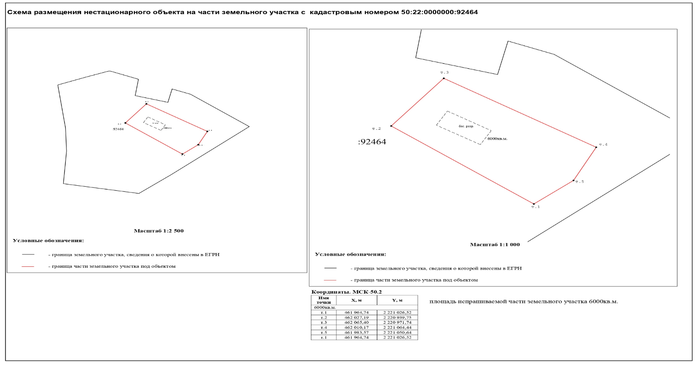

Рис. 3 Схема размещения объекта, где:
№1-основной объект;
№2 -прилегающая территория.
.

- Технические требования объекта по организации досуга населения (всесезонное пространство – площадка для частных мероприятий) на части участка с кадастровым номером 50:22:0000000:92464, расположенного по адресу: Московская область, Городской округ Люберцы, дер. Мотяково, Детский оздоровительный лагерь «Звездочка»

Адресный ориентир зоны размещения объекта: часть земельного участка с кадастровым номером
50:22:0000000:92464, расположенного по адресу: Московская область, Городской округ Люберцы, дер. Мотяково, Детский оздоровительный лагерь «Звездочка» (согласно схеме Рис.1,2).
Вид объекта: Объект по организации досуга населения (всесезонное пространство – площадка для частных мероприятий), не являющийся объектом капитального строительства, предназначенный для проведения частных мероприятий. Некапитальное строение, сооружение, которое не имеет прочной связи с землей и конструктивные характеристики которого позволяют осуществить его перемещение и (или) последующую сборку без соразмерного ущерба назначению и без изменения основных характеристик строений, сооружений.
Параметры и характеристики некапитального объекта: Быстровозводимое некапитальное сооружение, предназначенное для проведения мероприятий, включающее в себя: обустройство прилегающей территории.
Объект не имеет заглубленного фундамента и прочной связи с землей. Перемещение (демонтаж) возможно без нанесения несоразмерного ущерба его назначению.
Тип объекта: Объект для проведения мероприятий, включающий в себя основной зал, вспомогательные помещения, санузел, открытую площадку перед строением.
Срок установки некапитального Объекта в течение 2 (двух) месяцев с даты заключения договора.
Период размещения некапитального Объекта: круглогодично (7 дней в неделю).
Размещение объекта осуществляется в соответствии со Схемой размещения Рис.3, где:
№1-основной объект;
№2 -прилегающая территория.
Площадь земельного участка под размещение: 6 000 кв. м (Рис.2)
Период размещения некапитального Объекта: круглогодично (7 дней в неделю).
Срок действия Договора - 15 лет.

- Эскизный проект объекта по организации досуга населения (всесезонное пространство – площадка для частных мероприятий) на части земельного участка с кадастровым номером 50:22:0000000:92464, расположенного на территории Городского округа Люберцы Московской области

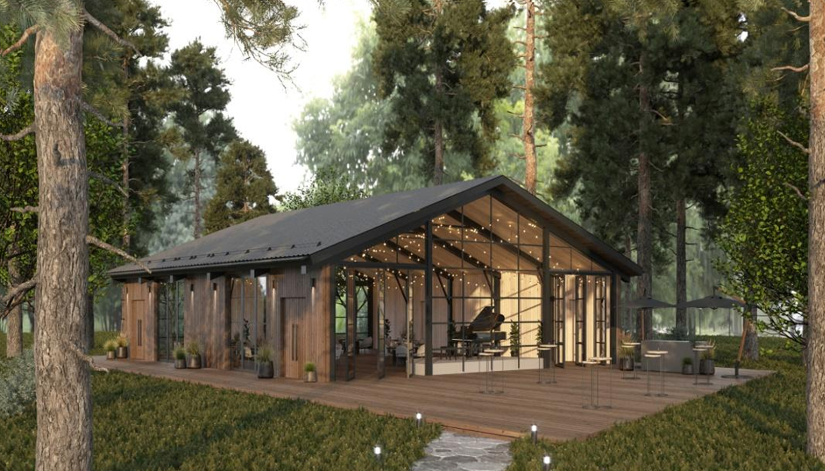

ПОДПИСИ СТОРОН:

Учреждение:  Муниципальное учреждение «Дирекция спортивных сооружений» муниципального образования городской округ Люберцы Московской области  Директор __________ С.В. Стрекаловский | Предприниматель:  __________________________________

